Проект
«Здоровая семья – здоровые дети»

Группа «Колокольчик»

Воспитатели:

Терешкова О.И.

Пестова А.В.

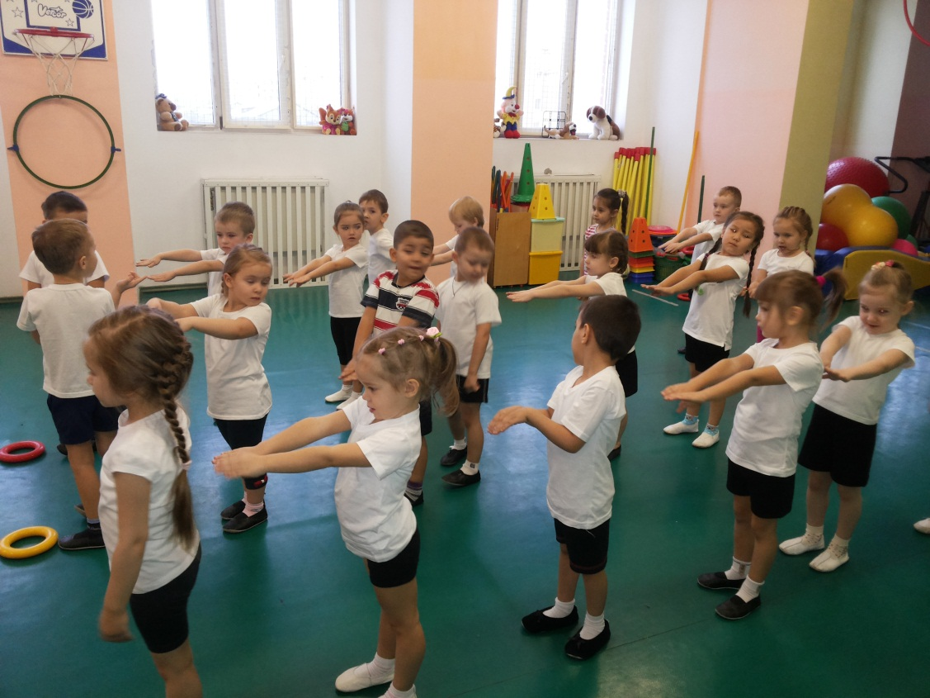

Тип проекта: месячный
Срок: апрель, 2017 год
Участники проекта:
- воспитатели,
- воспитанники средней группы № 3 (4-5 лет),
- родители.
Актуальность:

- в настоящее время идет постоянный поиск методов оздоровления детей в условиях детского сада.
Основная цель – снижение заболеваемости детей;
- от состояния здоровья в первую очередь зависит возможность овладения детьми всеми умениями и навыками, которые им прививаются в детском саду и которые им необходимы для эффективного обучения в дальнейшем. Для этого необходимо формировать у детей разносторонние знания и положительные черты характера, совершенствовать физическое развитие;
- необходимо так же вести постоянный поиск новых форм взаимодействия с семьей воспитанников.

Проблема: Недостаточная сформированная система работы с семьями воспитанников по проблеме физического воспитания и оздоровления детей.

Цель: Привлечь родителей к совместной активной деятельности в вопросах физического воспитания, для формирования основ здорового образа жизни.

Задачи:

- Охрана и укрепление физического и психического здоровья детей;
- Дать представление родителям о значимости совместной двигательной деятельности с детьми;
- Расширить знания родителей о физических умениях и навыках детей.
- Формирование жизненно необходимых двигательных умений и навыков ребенка в соответствии с его индивидуальными особенностями;
- Создание условий для реализации потребности детей в двигательной активности.
Этапы реализации проекта
1.Подготовительный этап
Чтобы обеспечить воспитание здорового ребенка, работа строится по нескольким направлениям:
- Создание условий для физического развития;
- Воспитание здорового ребенка совместными усилиями детского сада и семьи.
- Ежедневная профилактическая работа
- Утренняя гимнастика
- Профилактическая гимнастика (дыхательная, улучшение осанки, плоскостопия, зрения);
- Гимнастика пробуждения, дорожка «здоровья»;
- Беседы - «Беседа о здоровье и чистоте» - решение провокационных вопросов, проблемных ситуаций;
- Заповеди ЗОЖ для детей;
- Консультации для родителей.
2.Основной
Игры
- Сюжетно ролевые игры: «Поликлиника», «Аптека»;
- Дидактические игры «Мяч на поле», «Мяч в ворота» (на дыхание), упражнение «Найди два одинаковых мяча», «Что длиннее?»;
- Организация на воздухе подвижной игры «Делай, как я», «Ловишки в кругу», «Черное и белое»;
- Заучивание пословиц и поговорок о здоровье;
- Чтение художественной литературы: К. Чуковский «Мойдодыр», «Вовкина победа» А. Кутафин

Работа с родителями:

- Советы родителям «Одежда детей»
- Консультация «Физическое воспитание в семье»
- Картотека «Подвижные игры наших бабушек»
- Родительское собрание «Здоровый образ жизни»

3. Заключительный
Работа по совместной деятельности родителей и детей:

- Выпуск стенгазеты «Папа, мама я – спортивная семья!»
- Вечер эстафет и подвижных игр.
- Творческая выставка рисунков по теме «Спорт»
- Вечер загадок о спорте

Предполагаемый результат:
- Снижение уровня заболеваемости;
- Повышение уровня физической готовности;
- Сформированность осознанной потребности в ведении ЗОЖ;
- Заинтересованность родителей в совместной активной деятельности в
вопросах физического воспитания, для формирования основ здорового
образа жизни.

